Oriënteren met de ZON Antwoorden op een apart blad!

VERTREKPUNT: ______________________________

Techniek: hoe moet je oriënteren met de zon?
Gebruik de windroos!

De zon staat (ongeveer) in het …  … oosten om 07u00 (E).  … zuiden om 13u00 (S).  …westen om 19u00 (W).  … noorden: nooit (N). | 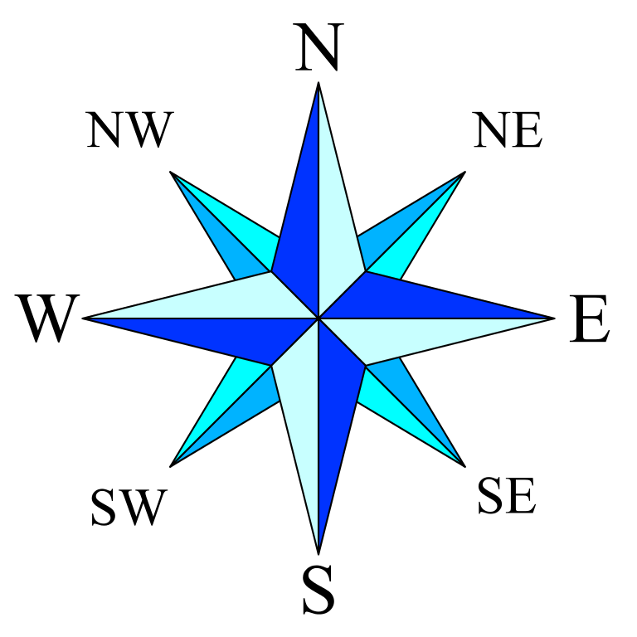  Deze foto van Onbekende auteur is gelicentieerd onder CC BY-SA

Hoe laat is het? Waar staat de zon nu? Draai je windroos juist.

- Waar zou je uitkomen als je pal naar het westen stapt?
- Wat zie je (niet) in het noorden?
- Welke kant van de speelplaats heeft ’s morgens al zon? Maak een schets (zie hiernaast) en kleur de schaduwkant grijs.

Oriënteren met de ZON Antwoorden op een apart blad!

VERTREKPUNT: ______________________________

Techniek: hoe moet je oriënteren met de zon?
Gebruik de windroos!

De zon staat (ongeveer) in het …  … oosten om 07u00 (E).  … zuiden om 13u00 (S).  …westen om 19u00 (W).  … noorden: nooit (N). | Deze foto van Onbekende auteur is gelicentieerd onder CC BY-SA

Hoe laat is het? Waar staat de zon nu? Draai je windroos juist.

- Waar zou je uitkomen als je pal naar het westen stapt?
- Wat zie je (niet) in het noorden?
- Welke kant van de speelplaats heeft ’s morgens al zon? Maak een schets (zie hiernaast) en kleur de schaduwkant grijs.
Oriënteren met een KOMPAS Antwoorden op een apart blad!

VERTREKPUNT: ______________________________

Techniek: hoe moet je werken met een kompas?

Leg je kompas horizontaal en vlak, bij voorkeur op de grond en niet in de buurt van metaal! De gekleurde naald van het kompas wijst dan het noorden aan. Draai de buitenring van het kompas zo dat die naald naar de N wijst. Nu kan je de andere richtingen aflezen. | 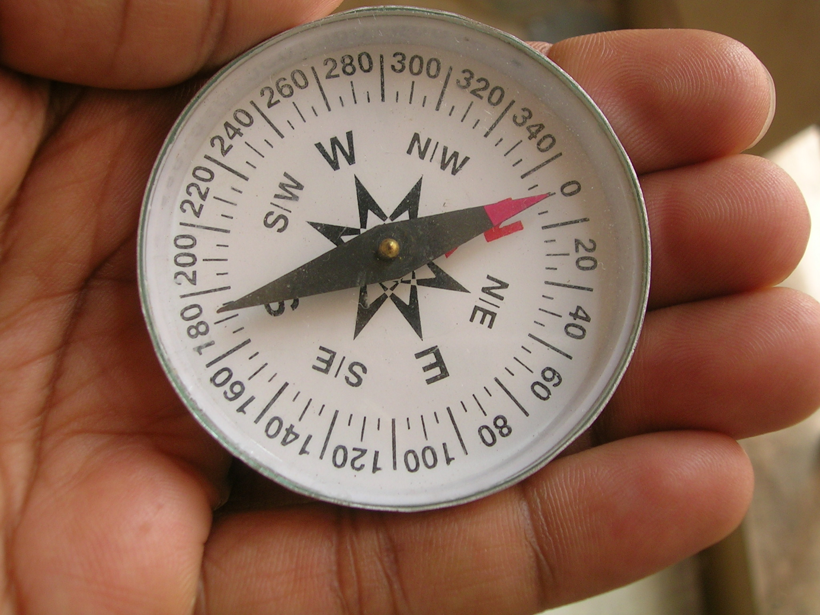  Deze foto van Onbekende auteur is gelicentieerd onder CC BY-SA

1 Probeer recht naar het noorden te stappen. Aan welke deur kom je uit?

2 Wandel nu naar het oosten. Wat vind je in dit gebouw?

3 Ga nu naar de ____________________________________ .
In welke richting moet je stappen om aan je beginpunt uit te komen?

Oriënteren met een KOMPAS Antwoorden op een apart blad!

VERTREKPUNT: ______________________________

Techniek: hoe moet je werken met een kompas?

Leg je kompas horizontaal en vlak, bij voorkeur op de grond en niet in de buurt van metaal! De gekleurde naald van het kompas wijst dan het noorden aan. Draai de buitenring van het kompas zo dat die naald naar de N wijst. Nu kan je de andere richtingen aflezen. | Deze foto van Onbekende auteur is gelicentieerd onder CC BY-SA

1 Probeer recht naar het noorden te stappen. Aan welke deur kom je uit?

2 Wandel nu naar het oosten. Wat vind je in dit gebouw?

3 Ga nu naar ______________________________.
In welke richting moet je stappen om aan je beginpunt uit te komen?
Oriënteren met een PLATTEGROND (kaart) Antwoorden op een apart blad!

VERTREKPUNT: ______________________________

Techniek: hoe moet je werken met een kaart?

Zoek in het echt punten die je kan herkennen op je kaart, bij voorkeur 2 of meer punten. Draai de kaart nu zo dat de herkenningspunten hetzelfde liggen als in werkelijkheid | Plattegrond van de school

Volg de route!
1 Welk(e) woorden staat/n op het slot van deze deur?

2 Hoeveel tegels zitten er tussen het gootje op de speelplaats en de deur?

3 Hoeveel vakjes zitten er in deze kast?

Oriënteren met een PLATTEGROND (kaart) Antwoorden op een apart blad!

VERTREKPUNT: ______________________________

Techniek: hoe moet je werken met een kaart?

Zoek in het echt punten die je kan herkennen op je kaart, bij voorkeur 2 of meer punten. Draai de kaart nu zo dat de herkenningspunten hetzelfde liggen als in werkelijkheid | Plattegrond van de school

Volg de route!
1 Welk(e) woorden staat/n op het slot van deze deur?

2 Hoeveel tegels zitten er tussen het gootje op de speelplaats en de deur?

3 Hoeveel vakjes zitten er in deze kast?

